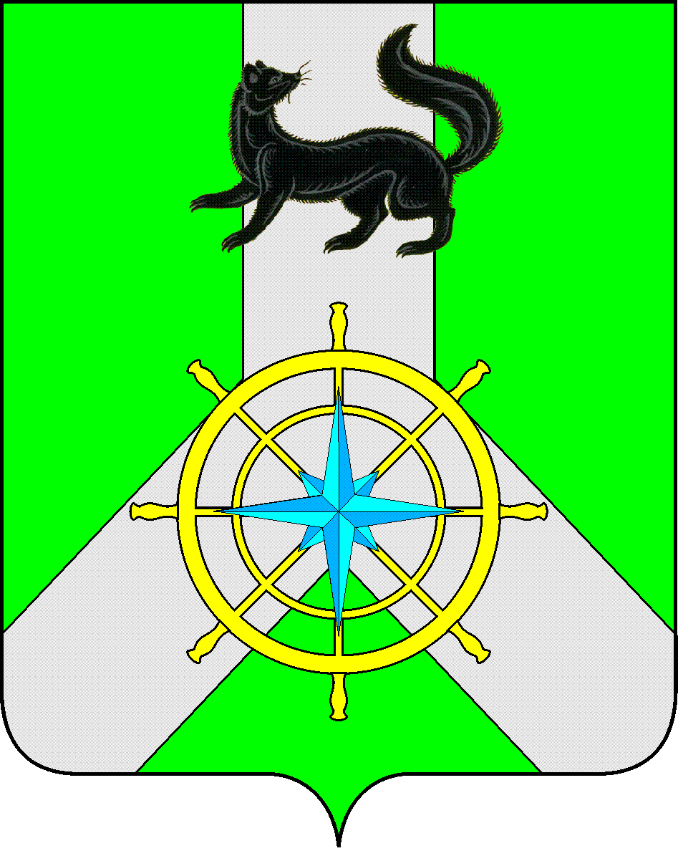
Р О С С И Й С К А Я Ф Е Д Е Р А Ц И Я

И Р К У Т С К А Я О Б Л А С Т Ь

К И Р Е Н С К И Й М У Н И Ц И П А Л Ь Н Ы Й ОКРУГ

А Д М И Н И С Т Р А Ц И Я

П О С Т А Н О В Л Е Н И Е

от 15 декабря 2025 г. | г. Киренск | № 737
О внесении изменений в Порядок взимания платы за присмотр и уход за детьми, осваивающими образовательные программы дошкольного образования в муниципальных образовательных учреждениях, осуществляющих образовательную деятельность на территории Киренского муниципального района
В соответствии с Федеральным законом от 20.03.2025 № 33-ФЗ «Об общих принципах организации местного самоуправления в единой системе публичной власти», руководствуясь Уставом муниципального образования Киренский муниципальный округ, администрация Киренского муниципального округа

ПОСТАНОВЛЯЕТ:

- Внести в Порядок взимания платы за присмотр и уход за детьми, осваивающими образовательные программы дошкольного образования в муниципальных образовательных учреждениях, осуществляющих образовательную деятельность на территории Киренского муниципального района, утвержденный постановлением администрации Киренского муниципального района от 24.12.2021 №819 следующие изменения:
1) пункт 4.1 изложить в следующей редакции: «За присмотр и уход за детьми, обучающимися в муниципальных дошкольных образовательных учреждениях, родительская плата не взимается с:
4.1.1. родителей (законных представителей) детей – инвалидов;
4.1.2. законных представителей детей сирот и детей, оставшихся без попечения родителей;
4.1.3. родителей (законных представителей) детей с туберкулезной интоксикацией;
4.1.4. родителей (законных представителей) детей, один из родителей (законных представителей) которых призван на частичную мобилизацию в Вооруженные силы РФ, или проходит военную службу по контракту, либо заключивший контракт о добровольном содействии в выполнении задач, возложенных на Вооруженные силы РФ, в ходе СВО;
4.1.5. родителей (законных представителей) детей, один из родителей (законных представителей) которых находится в служебной командировке в зоне проведения СВО;
4.1.6. родителей (законных представителей) детей, один из родителей (законных представителей) которых признан погибшим в ходе проведения СВО.
2) В пункт 4.2 добавить подпункт 4.2.1. «Категориям семей, указанным в п.п. 4.1.4 – 4.1.6, льгота по родительской плате может быть предоставлена в электронном формате посредством ЕПГУ.
- Настоящее Постановление вступает в силу с 01 января 2026 года и подлежит размещению на официальном сайте администрации Киренского муниципального округа.
- Контроль за исполнением настоящего Постановления возложить на начальника Управления образования администрации Киренского муниципального округа.

Мэр округа К.В. Свистелин

консультант Управления образования администрации Киренского муниципального района Воробьева Дарья Владимировна
89027670717

Согласовано:

Первый заместитель мэра-председатель комитета по социальной политике
администрации Киренского муниципального района _____________ А.В. Воробьев

Начальник Управления образования администрации
Киренского муниципального района ______________ О.П. Сурова

Начальник правового отдела администрации
Киренского муниципального района _______________ Е.В. Зырянов

